**POST TEST PRAKTIKUM KCB PERTEMUAN 1**

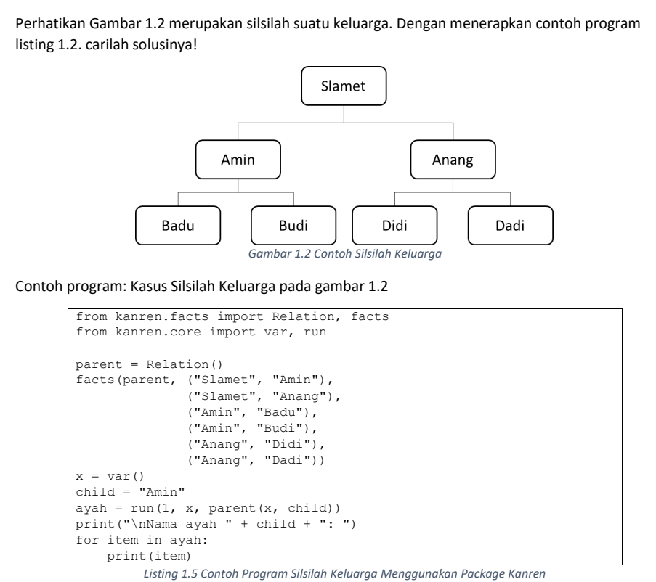

Kembangkan program di atas dengan ditambahkan fakta baru seperti kakek, anak, atau paman dengan ketentuan:

1. Membuat relasi baru yaitu grandfather, children, dan uncle
2. Tanpa membuat relasi baru (hanya menggunakan relasi parent untuk relasi lain)

**Hint:***lihat Kembali contoh pada program praktikum 1.2*